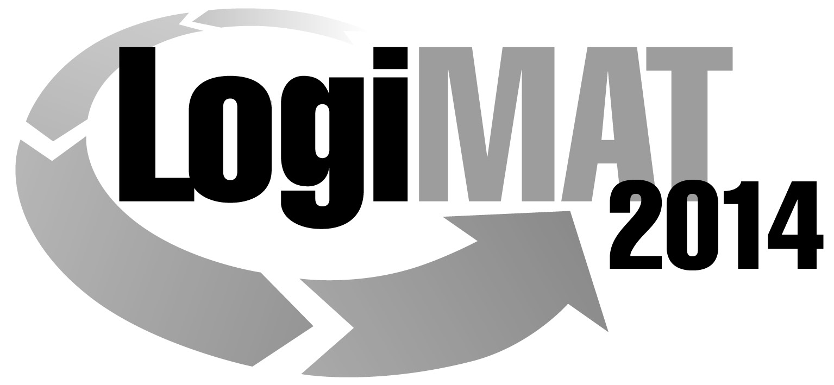
Messe- und Kongress-GmbH
Joseph-Dollinger-Bogen 9
D- 80912 München
Tel.: +49 (0)89 32391-253
Fax: +49 (0)89 32391-246
www.euroexpo.de
www.logimat-messe.de

12. Internationale Fachmesse für Distribution,
Material- und Informationsfluss vom
25. bis 27. Februar 2014, Neue Messe Stuttgart
München, 26.11.2013

Presseinformation

FORUM: IFT-Tag: Intralogistics – Future– Technology
Neue Technologien in der Intralogistik

Mittwoch, 26. Februar 2014 von 10:00 bis 11:00 Uhr, Forum VI, Halle 8

Moderation: Prof. Dr.-Ing. Dr. h. c. K.-H. Wehking, Leiter des Instituts für Fördertechnik und Logistik (IFT), Universität Stuttgart

1.Sequenz:
Aus Forschung und Technologieentwicklung wird Realität
Ein neu entwickeltes Doppelkufensystem für Paletten wird in den ersten Anwendungen gebracht

Bei innerbetrieblichen Transporten liegen aktuell kleine intelligente Transportfahrzeuge im Trend. Noch sind Fahrerlose Transportfahrzeuge und elektrische (manuell zu bedienende) Gabelhubwagen Stand der Technik zum Transport von Paletten. Bei bisherigen Fahrerlosen Transportfahrzeugen und Unstetigförderern zum Palettentransport werden in der Regel für die Funktionen Fahren, Lenken und Heben separate, meist größere Antriebe verwendet. Diese bisherige Konvention wurde aufgelöst und durch ein innovatives Konzept mit acht kleineren Motoren ersetzt, bei dem sämtliche Energieversorgungs-, Steuerungs- und Antriebskomponenten in dem innerhalb einer Euro-Palette zur Verfügung stehenden Bauraum untergebracht sind. Dieser Ansatz basiert auf einem neuartigen, zum Patent angemeldeten, Hub- und Lenkprinzip.

Durch das Ersetzen eines elektrischen Gabelhubwagens durch zwei getrennte Fahrzeuge wird eine neue Beweglichkeit im Lager geschaffen. Aufgrund der Allradlenkung kann die Palette nach dem Anheben beispielsweise senkrecht zur Einfahrrichtung transportiert oder der Momentanpol (der Drehpunkt des Gesamtfahrzeuges) der Drehbewegung beliebig verschoben werden. So kann z.B. eine Palette um ihre Hochachse auf der Stelle gedreht werden.
Das sogenannte Doppelkufensystem für Euro-Paletten wurde am Institut für Fördertechnik und Logistik der Universität Stuttgart selbst mit eigenen Institutsmitteln und auf eigenes Risiko entwickelt. Im Sommer 2013 konnte mit der Eisenmann AG aus Böblingen ein Industriepartner zur Weiterentwicklung gefunden werden. Mit einer Nullserie wird 2014 der erste Schritt zu Serienreife gemacht. Sie soll bereits Paletten bis zu einem Gewicht von 1000 kg heben und mit einer Geschwindigkeit von bis zu 1 m/s transportieren können.
„In den nächsten Jahren werden die heutigen Unstetigförderer wie Gabelstapler und Verteilwagen durch neuartige Kleinfahrzeuge ersetzt“, erläutert Professor Karl-Heinz Wehking vom Institut für Fördertechnik und Logistik (IFT) der Universität Stuttgart. Dieser Paradigmenwechsel in der Intralogistik sei weltweit festzustellen, so der Professor für Fördertechnik und Logistik. Und gerade an deutschen Forschungsinstituten sei ein Wechsel hin zu kleinen, intelligenten, autonomen und dezentral gesteuerten Maschinen festzustellen.
Anhand eines realen Anwendungsfalls wird beispielhaft gezeigt welche Potentiale die Neuentwicklung bietet und welche Optimierungen und Einsparungen mit dem System möglich sind. Im Rahmen der Sequenz wird aufgezeigt welches Potential und welche Möglichkeiten neue Technologien für die Zukunft bieten.

Hinweis: Für den redaktionellen Inhalt dieser Meldung ist das Unternehmen bzw. Institut verantwortlich, das dieses Forum veranstaltet.

